Recherches algo de matching

Problème : plusieurs lignes d’un dataset correspondent à la même chose mais ne sont pas décrites de la même manière. Par exemple, dans un tableau de vente nous pouvons avoir une ligne avec pour nom d’article « J’adore Dior » et pour une autre vente nous pouvons avoir « Parfum J’adore Dior ». Il faut élaborer un algorithme de matching permettant de regrouper les éléments qui correspondent à la même chose (dans l’exemple précédent, il faut faire correspondre les lignes qui concernent le même article).

Objectif : Corriger les entrées des lignes qui matchent pour que la même chaîne de caractères apparaisse partout ? Ajouter une colonne avec un identifiant permettant de voir qu’elle ligne matche avec quelle ligne ?

Les pistes envisagées :
- Algorithmes de « semantic matching » basés sur des modèles de NLP (natural language processing) ou juste des algorithmes de calcul de distance (type distance de Levenshtein).

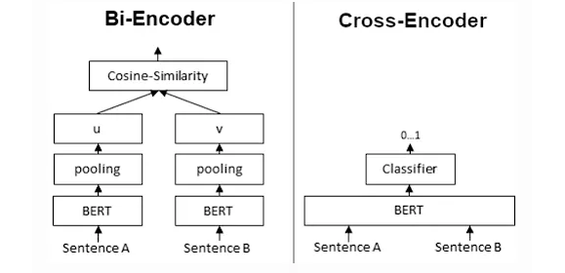
On distingue deux types d’algorithmes : les Bi-encoder et les Cross-encoder.
Le principe des bi-encoder est de vectoriser les deux chaînes de caractères que l’on veut comparer à l’aide d’un modèle de NLP puis de calculer la similarité des deux chaînes grâce à une technique de mesure de distance (la plus populaire étant la cosine-similarity).
Le principe des cross-encoder est de passer deux chaînes de caractères à un modèle de NLP type BERT. Ce dernier nous retourne un score. Plus il est proche de 1 et plus nos deux chaînes de caractères sont similaires. S’il est proche de zéro, nos deux chaînes n’ont rien à voir ensemble.
Les cross-encoder sont plus performants que les bi-encoder mais ils sont aussi moins rapides à l’entraînement.
- Algorithme de clustering
Nous pourrions également essayer d’utiliser K-Means puisque les lignes qui correspondent à la même chose doivent avoir certaines caractéristiques similaires. Ces caractéristiques permettraient de mettre en avant des clusters pour classifier les lignes.
Le problème avec K-Means, c’est qu’il faut connaître en avance le nombre de cluster que l’on veut obtenir (si l’on reprend par exemple le tableau de vente, le nombre de cluster serait le nombre de produits disponibles à la vente). Avons-nous un moyen de connaître le nombre de cluster facilement ?

Une autre possibilité ici serait peut-être d’utiliser un algorithme ne nécessitant pas la connaissance au préalable du nombre de cluster comme le clustering hiérarchique.

Liens utiles :
https://medium.com/georgian-impact-blog/an-introduction-to-semantic-matching-techniques-in-nlp-and-computer-vision-c22bf3cee8e9
https://medium.com/@yassineelkhal/the-complete-guide-to-string-similarity-algorithms-1290ad07c6b7

Livres :
Deep Learning for Data Analytics by Himansu Das, Chittaranajan Pradhan and Nilanjan Dey
Natural Language Processing: Python and NLTK by Nitin Hardeniya, Jacob Perkins, Deepti Chopra, Nisheth Joshi and Iti Mathur

